**Floyd Middle School**

***Política de participación de la familia***

***y la escuela para el éxito compartido***

***de los estudiantes***

*Año escolar 2022-2023*

*Dra. Ashley Hosey, Director*

*Distrito Escolar del condado de Cobb*

*4803 Floyd Road*

*(770) 819- 2453*

*www.cobbk12.org/Floyd/*

*Revisado el 30 de junio de 2022.*

**Floyd Middle School**

**Metas académicas**

**Meta n.º 1**:   el porcentaje de estudiantes de 6.º grado que alcancen un nivel competente o distinguido aumentará de 24.9 % en la evaluación de fin de grado (End of Grade, EOG) de matemáticas en mayo de 2022 a 34 % en la evaluación de EOG de mayo de 2023.

El porcentaje de estudiantes de 7.º grado que alcancen un nivel competente o distinguido aumentará de 23.6 % en la evaluación de EOG de matemáticas de mayo 2022 a 26.6 % en la evaluación de EOG de mayo de 2023.

El porcentaje de estudiantes de 8.º grado que alcancen un nivel competente o distinguido aumentará de 22.3 % en la evaluación de EOG de matemáticas de mayo de 2022 a 25.3 % en la evaluación de EOG de mayo de 2023.

**Meta n.º 2:** El porcentaje de estudiantes de 6.º grado que alcancen un nivel competente o distinguido aumentará de 25.5 % en la evaluación de EOG de 2022 a 29 % en la evaluación de EOG de lengua y literatura inglesa (English Language Arts, ELA) de 2023 para todos los niveles de grado combinados.

El porcentaje de estudiantes de 7.º grado que alcancen un nivel competente o distinguido aumentará de 30.4 % en la evaluación de EOG de ELA de mayo de 2022 a 34.6 % en la evaluación de EOG de 2023.

El porcentaje de estudiantes de 8.º grado que alcancen un nivel competente o distinguido aumentará de 28.4 % en la evaluación de EOG de ELA de mayo de 2022 a 35 % en la evaluación de EOG de mayo de 2023.

**Meta n.º 3:**  El porcentaje de estudiantes que alcancen un nivel “acelerado” en la evaluación de fin de grado en dominio de escritura aumentará de 13 % en la evaluación de EOG en dominio de escritura de 2022 a 17 % en la evaluación de EOG de ELA en dominio de escritura de 2023 para todos los niveles de grado combinados.

**Meta n.º 4:**  El porcentaje de estudiantes que informe a Floyd Middle School una conectividad positiva aumentará en un 10 % en la encuesta sobre la salud de Georgia (Georgia Health) en los 4 dominios según la Conectividad escolar para el año escolar 2022-2023.

 1. La mayoría de los días me gusta ir a la escuela: de 61.54 % a 71.54 %

2. Siento que encajo en mi escuela: de 71.38 % a 81.38 %

3. Siento que tengo éxito en la escuela: de 74.15 % a 74.15 %

4. Me siento conectado con los demás en la escuela: de 72.31 % a 82.31 %

Plan Escolar para Promover el Rendimiento Estudiantil Compartido

**¿Qué es?**

Es un plan en el que se describe cómo Floyd Middle School brindará oportunidades

para mejorar la participación familiar con el fin de apoyar el aprendizaje de los

estudiantes. Floyd Middle School valora las contribuciones y la participación de

familias para lograr establecer una alianza equitativa para cumplir con el objetivo

común de mejorar el rendimiento estudiantil. En este plan, se describen las diferentes

formas en que Floyd Middle School apoyará la participación familiar y los modos en

que los padres pueden participar y ayudar con la planificación de actividades y eventos

para promover el aprendizaje de los estudiantes tanto en la escuela como en el hogar.

**Desarrollado en conjunto**

Floyd Middle School invita a todos los padres a que completen la encuesta/evaluación para dar sus opiniones de mejora escolar de otoño y aportar así sugerencias acerca del programa de Título I de la escuela. Además, se invita a todos los padres a asistir a las reuniones para dar sus opiniones de mejora escolar de primavera y revisar la presente política de participación de los padres, nuestro pacto entre la escuela y los padres, los temas de aprendizaje profesional para el desarrollo de la capacidad del personal y el presupuesto para la participación de los padres. Además, los padres pueden dar su opinión y realizar comentarios sobre este plan durante el año escolar. El plan se publica en el sitio web de la escuela para que los padres puedan ver y enviar comentarios durante todo el año. Todos los comentarios de los padres que se reciban durante el año se utilizarán para analizar el plan para el próximo año escolar. También distribuimos una encuesta anual que se publica en línea para que los padres hagan sugerencias sobre el plan y el uso del 1 % de la reserva de fondos para la participación de los padres. Los padres también pueden dar su opinión durante las reuniones y actividades para padres durante el año escolar.

**¿Para quién es?**

Se anima e invita a todos los estudiantes que participan en los programas del Título I, Parte A, y a sus padres y familiares a participar plenamente en las oportunidades descritas en esta política.  Floyd Middle School brindará una oportunidad completa para que participen los apoderados por casos de abandono y delincuencia, los padres y familias que hablen poco inglés, que tengan discapacidades y que tengan hijos migrantes.

**¿Dónde está disponible?**

Cada familia recibirá una copia del plan durante la semana de conferencias de padres y maestros. También está disponible en el sitio web de la escuela y hay una copia en la carpeta de la oficina principal. Los padres también pueden obtener una copia del plan en el centro de recursos para padres. Con mucho gusto le enviaremos el plan cuando lo solicite.

**¿Qué es el Título I?**

Floyd Middle School se identifica como una escuela que cuenta con un programa de Título I en toda la escuela como parte de la Ley Cada Estudiante Triunfa (*Every Student Succeeds Act*, ESSA). El Título I está diseñado para apoyar los esfuerzos de reforma escolar estatales y locales que pretenden desafiar los estándares académicos estatales a fin de reforzar y mejorar los esfuerzos de optimizar la enseñanza y el aprendizaje de los estudiantes. Los programas del Título I deben basarse en medios efectivos para mejorar el rendimiento estudiantil e incluir estrategias para apoyar la participación de los padres. Todas las escuelas que imparten el Título I deben desarrollar, de forma conjunta con los padres, una política de participación de padres por escrito.

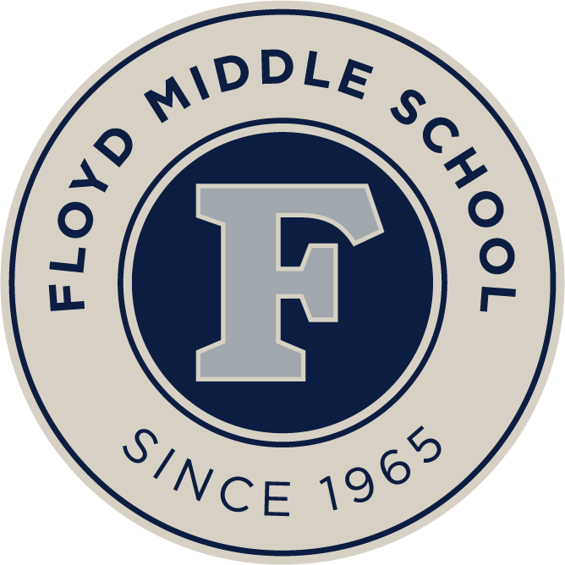

**¡Reunámonos!**

Floyd Middle School organizará los siguientes eventos para fomentar la capacidad de una sólida participación de los padres y apoyar una alianza entre la escuela, los padres y la comunidad para mejorar el rendimiento académico de los estudiantes. Las actividades de Participación familiar y de la comunidad (Family and Community Engagement, FACE) se llevarán a cabo en distintos momentos con el fin de brindar oportunidades para que todas las familias participen. Si no puede asistir y le gustaría información sobre la reunión, póngase en contacto con Floyd Middle School.

**Estado de la reunión escolar, 25 de agosto de 2022: 6:30-8:00 p. m.**

Lo invitamos a una tarde de aprendizaje sobre nuestro programa de Título I, que incluye la política de participación de los padres y de la familia, los pactos entre la escuela y los padres, los derechos de los padres según el Título I, los aspectos destacados del plan de mejora escolar y el 1 % de la reserva de fondos para la participación familiar. Además, recibirá una descripción respecto a nuestro plan de estudios de la escuela y sobre las evaluaciones que se usan para controlar el progreso de los estudiantes.

**Conferencias entre padres y maestros: del 17 al 21 de octubre de 2022.**

Reciba actualizaciones sobre el progreso de su hijo en clase y acerca de las evaluaciones durante la semana de conferencias.

Los padres siempre pueden solicitar conferencias con el maestro de su hijo, según sea necesario.

**Encuesta para dar opiniones sobre la mejora escolar de otoño: del 1 de octubre al 30 de octubre de 2022**

Floyd Middle enviará a casa la encuesta/evaluación de Título I a través del portal CTLS Parent. Se les pide a los padres que envíen comentarios valiosos con respecto a la escuela, las actividades y los programas de participación familiar y de la comunidad actuales y futuros.

**Foro para dar opiniones sobre la mejora escolar de primavera: del 10 al 24 de abril de 2023**

Los padres y los educadores revisan y analizan el programa de Título I de Floyd Middle, las actividades futuras de los padres, la política y el pacto entre la escuela y la familia, el presupuesto para la participación familiar y las capacitaciones del personal.

**Próxima reunión para padres de 6.º grado: 11 de mayo de 2023**

Se presentarán las expectativas y oportunidades de aprendizaje que se ofrecen en la escuela secundaria a las familias de los niños en camino hacia sexto grado.

**Reunión de padres de niños en camino hacia 9.º grado: 31 de enero de 2023**

Se presentarán las expectativas y oportunidades de aprendizaje que se ofrecen en la escuela secundaria a las familias de los niños en camino hacia noveno grado.

**Actividades de participación de los padres**

**Charla informal con el Dr. Hosey: jueves, 15 de septiembre de 2022, en persona**

**Universidad para padres: jueves, 13 de octubre de 2022, en persona**

**Noche de plan de estudio: jueves, 3 de noviembre de 2022, virtual**

**Charla informal con el Dr. Hosey: jueves, 19 de enero de 2023, en persona**

**Universidad para padres: jueves, 2 de febrero de 2023, en persona**

**Consejos y estrategias para los exámenes: jueves, 23 de marzo de 2023, en persona**

**Charla informal con el Dr. Hosey: jueves 30 de marzo de 2023, en persona**

**2022-2023**

**Escuelas del condado de Cobb**

**Metas del distrito**

* Aumentar el rendimiento de los estudiantes en todas las áreas de contenido básico en un 2 % anual, según lo medido por los datos de rendimiento.
* El Distrito Escolar del Condado de Cobb (Cobb County School District, CCSD) aumentará en un 10 % la tasa de participación de las familias y las comunidades que están involucradas en los servicios/programas, según los datos de CTLS Parent, los resultados de la encuesta y el módulo de vista web.
* Para 2023, reorganizaremos el marco del aprendizaje personalizado (Personalized Learning, PL) para satisfacer las necesidades de todas las escuelas a fin de garantizar la alineación con las prioridades del superintendente, según lo medido por el rendimiento de los estudiantes, las encuestas y las oportunidades del PL.
* Para fines del año escolar 2025, todas las escuelas habrán identificado prácticas y recursos que respalden el éxito de los estudiantes, según lo medido por los datos académicos, de percepción o disciplinarios de los estudiantes.

Pactos entre la escuela y las familias

Como parte de este plan, Floyd Middle School y las familias desarrollarán un pacto entre la escuela y las familias, que es un acuerdo que elaborarán los padres, los maestros y los estudiantes en el que se explicará cómo los padres y los maestros trabajarán juntos para asegurarse de que todos los estudiantes alcancen los estándares del nivel escolar. Los pactos se revisarán y actualizarán anualmente en función de los comentarios de los padres, los estudiantes y los maestros durante el Foro de mejora escolar. Los pactos entre la escuela y las familias se distribuyen durante la semana de la conferencia entre padres y maestros, del 17 al 21 de octubre de 2022. El maestro de cada niño también contará con copias disponibles durante todo el año.

8



**Un equipo, un objetivo, éxito estudiantil**

Floyd Middle tomará las siguientes medidas para promover y apoyar a los padres como una base importante de la escuela con el fin de fortalecer el rendimiento académico de los estudiantes y alcanzar nuestras metas escolares. Haremos lo siguiente:

* Nos aseguraremos de que toda la información relacionada con los programas, las reuniones y otras actividades de la escuela y de los padres se publique en inglés y en español, en el sitio web de la escuela y se incluya en el mensaje semanal de los domingos para todos los padres.
* Brindaremos dos capacitaciones todos los semestres para el personal durante sus períodos de planificación sobre estrategias para mejorar la comunicación con los padres e ideas para aumentar la participación familiar.
* Nos asociaremos con las escuelas cuyos estudiantes asistirán a nuestro establecimiento a través de reuniones y eventos conjuntos para padres y mediante el envío de información escolar sobre las actividades de participación de los padres con el fin de ayudar a preparar a los padres y a sus hijos para las transiciones escolares.
* Compartiremos información en inglés y en español en el blog y boletín escolares para que los padres comprendan los estándares académicos y las evaluaciones escolares, así como las maneras en que pueden supervisar el progreso de sus hijos y trabajar con los docentes.
* Nos comunicaremos con regularidad con todas las familias y la comunidad para informar sobre los eventos y las actividades de la escuela, a través de CTLS Parent, el sitio web de la escuela, las redes sociales, el letrero del campus, los boletines informativos y volantes digitales, etc.
* Trabajaremos con los padres para desarrollar capacitaciones pertinentes y presentaciones útiles con el objetivo de inculcarle a nuestro personal la importancia de la participación de los padres.
* Brindaremos los materiales y los apuntes necesarios para los padres en conferencias, reuniones y actividades para ayudarlos a trabajar con sus hijos para mejorar su rendimiento.
* Usaremos nuestro equipo de Padres facilitadores y Socios en la educación para dar a conocer las actividades y los eventos enumerados en la política de participación de los padres de la escuela.
* Recopilaremos los comentarios de los padres en todos los eventos y ofreceremos una variedad de encuestas a lo largo del año escolar con el fin de responder los comentarios de los padres sobre las actividades de participación de los padres y las reuniones solicitadas.

2

**La participación de los padres es importante**

Floyd Middle se compromete a ayudar a los padres y a las familias a asistir a las actividades familiares que se enumeran en la presente política. Llámenos o envíenos un correo electrónico si necesita ayuda con el cuidado de su hijo o con el transporte para poder participar en nuestros programas.

Kristie Campbell   
kristie.campbell@cobbk12.org

Participación de los padres

Floyd Middle cree que la participación de los padres implica que estos implementen una comunicación bidireccional frecuente y significativa relacionada con el aprendizaje académico de los estudiantes y otras actividades escolares, e incluye garantizar lo siguiente:

* que los padres desempeñen un papel integral en promover el aprendizaje de sus hijos;
* que los padres participen activamente en la educación de sus hijos en la escuela;
* que los padres se involucren plenamente en la educación de sus hijos y que participen, según corresponda, en la toma de decisiones y en los comités asesores para promover la educación de sus hijos.

**Centro de Recursos para Padres (sala 101)**

**Horario: de lun. a vie., de 10:00 a. m a 2:00 p. m.**

Visite el Centro de Recursos para Padres (Parent Resource Center, PRC) para consultar libros, materiales de estudio y actividades que puede usar en casa con su hijo. Las computadoras están disponibles para que los padres exploren el CTLS Learn, CTLS Parent y los recursos educativos.

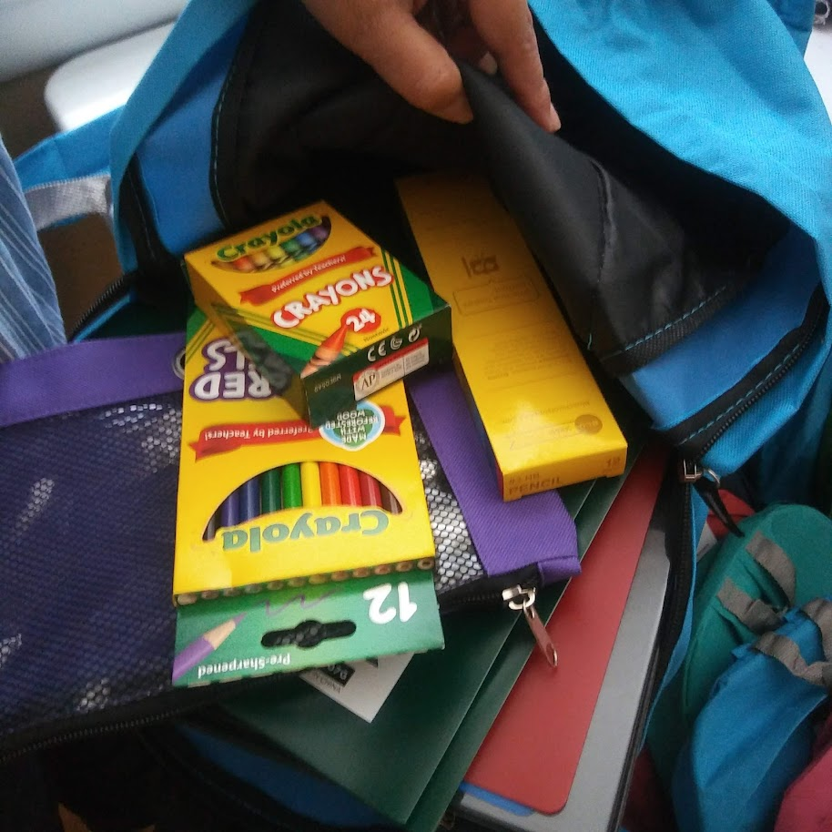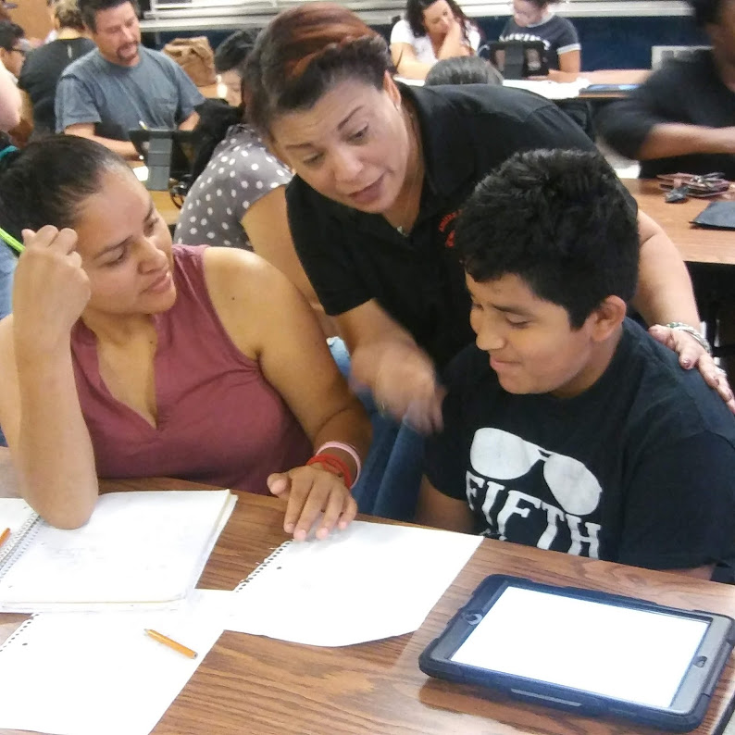

**Comparta su opinión**

Nos interesa su opinión. Si tiene alguna sugerencia o si cree que alguna parte de este plan no es satisfactoria para los objetivos de rendimiento académico de los estudiantes y la escuela, comparta sus comentarios en el espacio provisto y deje este formulario en la oficina principal:

|  |  |  |  |
| --- | --- | --- | --- |
| Nombre (opcional): |  | | |
| Número de teléfono (opcional): | | |  |
| Dirección de correo electrónico (opcional): | |  | |

Sugerencias, cumplidos, inquietudes:

**Oportunidades de participación para los padres**

Estoy interesado en participar en el Consejo Asesor de Directores.

Estoy interesado en el voluntariado para el Comité de Baile de 8.º grado.

Estoy interesado en el voluntariado para los días de campo.

Estoy interesado en el voluntariado en la oficina principal como anfitrión.

Estoy interesado en otras oportunidades de voluntariado, contáctenme cuando sea necesario.

|  |  |  |  |  |
| --- | --- | --- | --- | --- |
| Nombre: |  | | | |
| Nombre y grado del estudiante: | | |  | |
| Número de teléfono: | | | |  |
| Dirección de correo electrónico: | |  | | |

Envíe este formulario por correo electrónico a kristie.campbell@cobbk12.org

o entregue el formulario en la oficina principal de la escuela.

Consejo Asesor de Directores

El objetivo del Consejo Asesor de Directores es juntar a los padres, a los miembros de la comunidad y al personal escolar para generar un mejor entendimiento de las inquietudes de cada uno y un respeto mutuo y compartir ideas para la mejora escolar.

El Consejo Asesor de Directores se reúne tres veces por año escolar. Además del director, los miembros del consejo incluyen las siguientes personas:

1. dos miembros del personal (uno es el actual Maestro del Año);

2. dos padres (uno el presidente actual de la Asociación de Padres, Maestros y Estudiantes [Parent Teacher Student Association, PTSA]);

3. dos miembros de la comunidad (uno un representante de Socios en la Educación);

4. *únicamente* las escuelas secundarias deben incluir al presidente de la Asociación de Gobierno Estudiantil o al presidente de clase sénior.

Si desea compartir sus ideas y puntos de vista con el Consejo Asesor de Directores, comuníquese con

Dra. Ashley Hosey, director de la escuela, Ashley.Hosey@cobbk12.org.

Estándares de participación de los padres

Floyd Middle y los padres han adoptado los estándares nacionales de la Asociación de Padres y Maestros (Parent Teacher Association, PTA) para formar alianzas entre la familia y la escuela como el modelo de la escuela para involucrar a los padres, estudiantes y la comunidad. Estos estándares son los siguientes:

1. Dar la bienvenida a todas las familias.
2. Comunicarse de manera efectiva.
3. Apoyar el éxito de los estudiantes.
4. Hablar en favor de todos los niños.
5. Compartir el poder.
6. Colaborar con la comunidad.